Сентябрь-октябрь 2011 года

Газета для детей и родителей МАДОУ «Детский сад № 218»

Осень в детском саду ознаменовалась разными интересными событиями: народными праздниками, обычаями, празднованием дня рождения дуба и дня пожилого человека и еще многими интересными событиями: экскурсией в Черняевский лес и в уголок нетронутой природы на территории детского сада, наблюдениями за опадающими разноцветными листьями осенних деревьев и шуршание осенней листы.
А что же больше всего запомнилось детям? Об этом вы и узнаете, прочитав этот выпуск газеты.

РЕПОРЕЗ
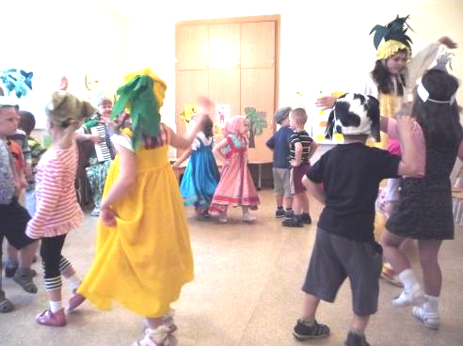
Последние дни сентября на Руси издавна назывались репорезами: в это время заготавливали корнеплоды и отправляли возами на базар. А день 15 сентября называют Никитой-Репорезом. Вот и у нас в детском саду дети средней группы с удовольствием попробовали репку на празднике (кое-кто пробовал ее в первый раз!)
Праздник с шумом отмечали,
Репу - гостью мы встречали.
Все про овощи мы знаем,
Все загадки отгадали
Песни пели, танцевали,
В общем, сильно не скучали,
А когда она устала,
Мы ей сказку показали.
А еще детям понравилось отгадывать загадки про овощи, наперегонки собирать овощи в корзину, петь песни для гостьи Репы, хоровод водить, рассказывать потешку «Посадил Дед Репку», одевать костюмы, воплощаться в роль и играть в сказку «Репка».

НАТАЛЬЯ ОВСЯНИЦА
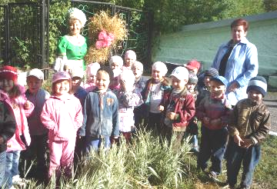
Подготовку к этому празднику дети всего детского сада начали еще весной, когда посеяли овес в огороде….
Мы весной овес сажали,
Осенью урожай весь сжали.
Из овса много блюд,
И печенья пекут.
Вот мы тоже испекли
И на праздник принесли.
Вот овес нам пригодился
Славный праздник получился.
Детям было очень интересно узнать, что раньше давным-давно овес жали серпом и перевязывали первый сноп красной лентой – такая была традиция. Из зерен овса делают муку. Вот и наши дети из овсяного теста на этот праздник слепили овсяные печенья и угощали ими родителей и угощались сами.
Корреспонденты: воспитатели гр. 1 Казакова Т.Н., Харина А.А.

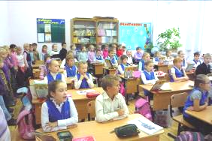
ЭКСКУРСИЯ В ШКОЛУ
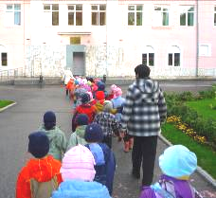
Экскурсия в школу… огромное здание, большие реквиации много больших детей, вкусная ароматная столовая – именно это увидели дети в школе. А еще заглянули в современный спортивный зал и побывали на уроке у первоклашек. Конечно, в школе все совершенно по-другому. Даже раздевалки, где раздеваются все дети, - огромные, для всех.

ЛЕГКОАТЛЕТИЧЕСКИЙ КРОСС
В нашем детском саду много уделяется времени спорту и спортивным играм. Мы каждое утро делаем зарядку. Все детишки нашего детского сада в отличной спортивной форме. В сентябре у нас проходили соревнования в парке отдыха им. Миндовского. В соревнованиях принимали участие много детей из других детских садов. В процессе соревнований мы занимали лидирующие места. После состязаний мы с нетерпением ждали результатов. И вот долгожданный день настал. Мы заняли третье место из большого числа участников. Огромное спасибо нашему детскому саду, нашим педагогам и воспитателям. Мы всегда и во всем будем лучшими и в числе первых!
Спец. корреспондент Рома Угаслов, гр.4

«ЧЕМ МНЕ НРАВИТСЯ ОСЕНЬ?» Такое интервью получилось с детьми старшей группы Никита Ф.: Когда я трёс дерево – мне понравилось, как падали листья.
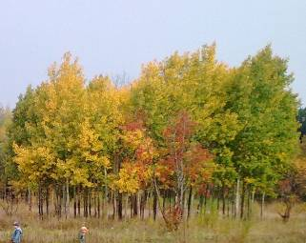
Полина В: Мне больше всего понравился листопад.
А какой листопад бывает?
Дети поочередно: березовый, осиновый, вязовый, дубовый, кленовый, рябиновый.
А помните, шел дождь? Он вам чем-то понравился?
Миша Ш: Мне нравится, когда пахнет дождем!
А как это пахнет дождем?
Витя Д.: Пахнет свежей водой! Пахнет свежестью.
А за грибами кто-то ходил?
Данил П.: Я ездил! Нашел какие-то неизвестные грибы…
Костя С.: Я нашел в лесу много грибов! Маслят и еще много других разных-преразных
Миша Ш.: Я видел Мухомор. Он отпугивает мух, они умирают от запаха мухомора, Потому он и называется мухомор.
Многие дети отметили, что им понравились осенние праздники «Воздвижение. Капустные именины» и «Татьяна Овсяница». На праздниках запомнилось детям, как ели свежую капусту и стряпали овсяное печенье.
Корреспондент – студент ППК №1 Полыганова Е. И.

ДЕНЬ ПОЖИЛОГО ЧЕЛОВЕКА
Традиционным стало для нашего детского сада поздравление пожилых людей – любимых бабушек и дедушек. Для самых добрых и заботливых дети приготовили подарки, сделанные своими руками, а самым душевным подарком – был концерт, на котором дети исполняли песни, стихи, танцевали и показывали сценки.

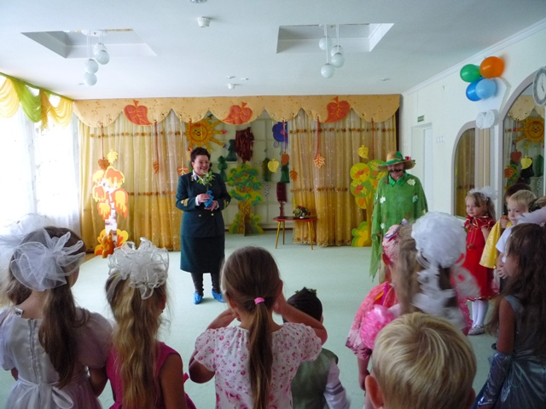
РЯБИННИК ДЕНЬ РОЖДЕНИЯ ДУБА

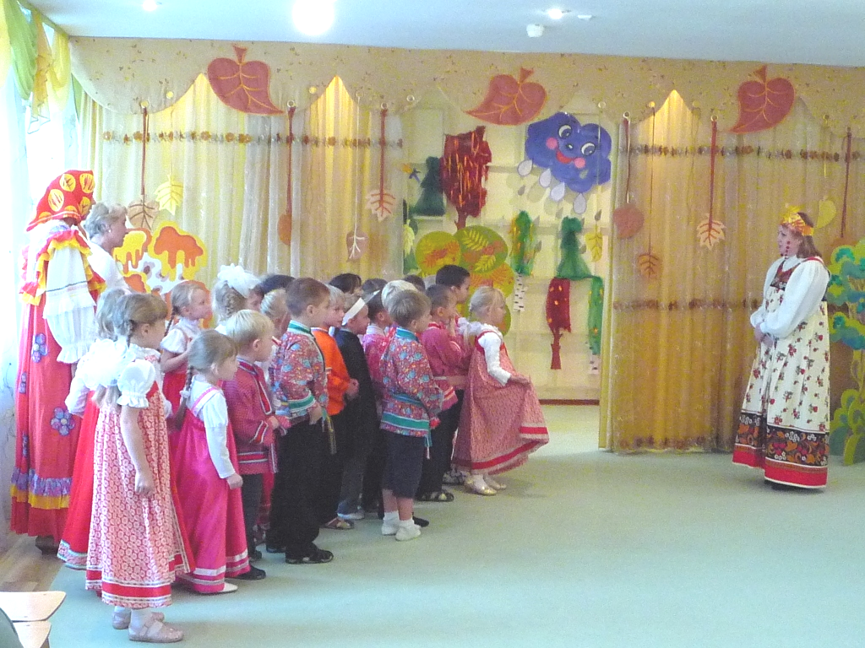

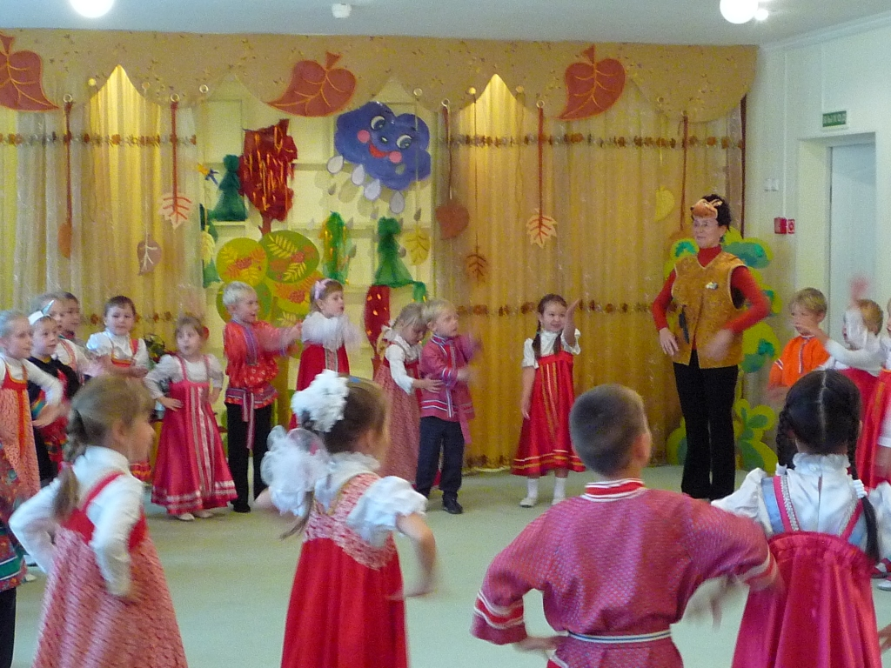
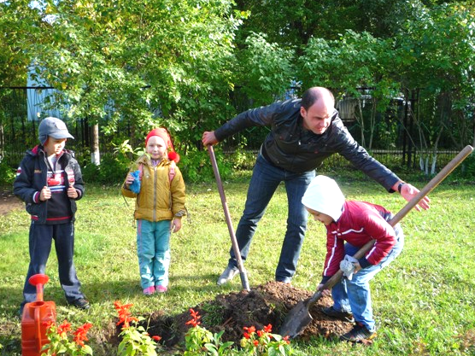

Событий осенью было много. В одной газете обо всем не расскажешь. Но впереди еще много всего интересного. И об этом дети нашего детского сада поделятся в следующих номерах газеты.

